14.04.2020.Геометрия 8 класс .
Тема урока :Теорема о точке пересечения высот треугольника.
Оформить в тетрадь!
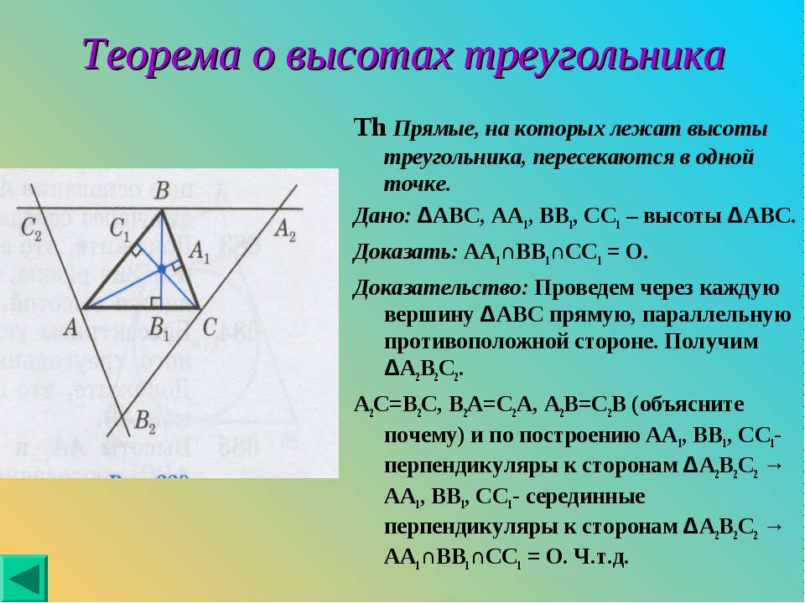

д/з Изучить п.76,№685.

